Nedenfor finner du en foreslått tekst for sosiale medier (bildealternativer vedlagt) for å hjelpe deg med å fremme denne månedens tema for helse og velvære – oppmerksomhet om mental helse – blant dine medlemmer. Del den gjerne på de interne plattformene dine og via egne LinkedIn-kontoer, etter hva som passer.

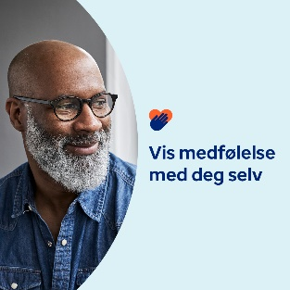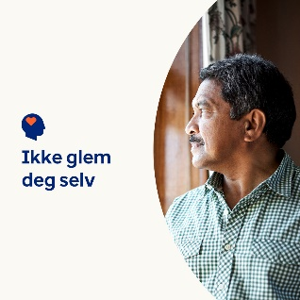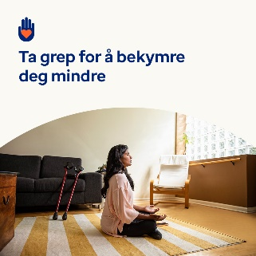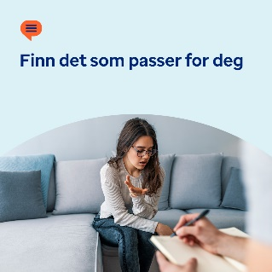

- Å være en omsorgsperson er et stort ansvar. Men det er viktig å ta vare på deg selv også. I denne månedens verktøykasse finner du ressurser, tips og verktøy for egenomsorg og viser deg selv medfølelse. optumwellbeing.com/newthismonth/nb-NO #employeehealth #wellbeing

- Er du en omsorgsperson i en «sandwichgenerasjon»? Lær hvordan og hvorfor du bør vise deg selv mer medfølelse. optumwellbeing.com/newthismonth/nb-NO #employeehealth #wellbeing

- Kaster du bort tid i helgen på å bekymre deg for arbeidsuken? Prøv denne aktiviteten for å snu de tankene rundt. optumwellbeing.com/newthismonth/nb-NO #employeehealth #wellbeing

- Få tips for å finne en terapeut som passer for deg. optumwellbeing.com/newthismonth/nb-NO #employeehealth #wellbeing #worldhealthday

Slik legger du ut på LinkedIn:
- Åpne LinkedIn-kontoen din
- Velg ønsket tekst (inkludert lenkene) ovenfra. Kopier + lim inn
- Velg bildet du foretrekker, og legg til innlegget ditt (lagre bildet på enheten din, velg «add photo (legg til bilde)» før trinn 4
- Klikk «post (send)»

